Результаты исследования родителей:
Мы провели исследование среди родителей начальных классов. Всего опрошено 45 родителей (мамы - 27, папы -18) из них курят 16 родителей, не курят – 29 ( курят мам -9 , пап - 7).
Мы выяснили, что в день родители выкуривают 10 сигарет. А одна пачка сигарет в среднем стоит 70 рублей. Выполнив вычисления, выяснили, что курящий человек тратит примерно 35 рублей каждый день. В месяц 1050 рублей, если у ребят курят оба родителя, подсчитали, что ежемесячно на сигареты родители тратят примерно 2100 рублей.
2100 руб. * 12 мес. = 25200 руб. – такая сумма накапливается в течение года.

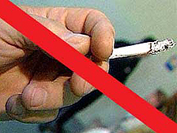

Уважаемые родители!
Задумайтесь, что можно приобрести на эти деньги?
Начав курить, можно стать рабом этой привычки, медленно и верно уничтожая свое здоровье. А природой дано здоровье человеку для труда, для созидания, самосовершенствования, любви и счастья.
Для бюджета семьи курение – невыгодно. На средства, используемые для табачных изделий, можно приобрести множество необходимых продуктов питания и других товаров.

Мы призываем всех:
Дети и взрослые!
Бросайте курить!
Курение вредит вашему здоровью!

Выполнили: учащиеся 3 класса
Кл.руководитель Степанова М.Г.

Муниципальное казенное общеобразовательное учреждение
«Средняя общеобразовательная школа №7 с.Кутана» МО «Алданский район»

КУРИТЬ – ЗДОРОВЬЮ ВРЕДИТЬ!

Кутана, 2016 г
В дыме табака содержится более 30 ядовитых веществ:
- Никотин
- Углекислый газ
- Окись углерода
- Синильная кислота
- Аммиак
- Смолистые вещества
- Органические кислоты и другие

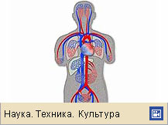

Наиболее страдающие от никотина органы – легкие!
- Рак.
- Туберкулез легких.
- Хронический бронхит.
- Пневмония.

Болезни курильщиков!
- У 36% курильщиков – заболевания органов пищеварения.
- У 20% - заболевания органов дыхания.
- У 11% - заболевания сердца и кровеносных сосудов.

